第三届广东省青少年虚拟机器人竞赛网络初赛注册方式

一、中鸣3D虚拟机器人“五水共治”项目注册方式：
1．登录广东省青少年科技教育服务平台网站http://www.gd6154.org
- 网站会弹出“中鸣虚拟机器人竞赛”和“博思虚拟机器人竞赛”模块，点击“中鸣虚拟机器人竞赛”即可进入中鸣注册界面3d.robotplayer.com/reg
- 注册流程如下图所示：

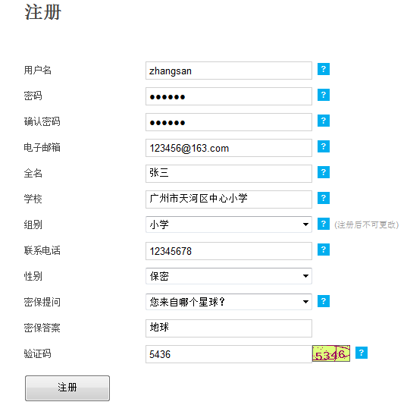

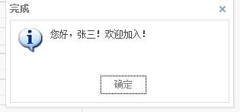
- 注册成功后，业务员会在次日17点前通过审核，如图所示：
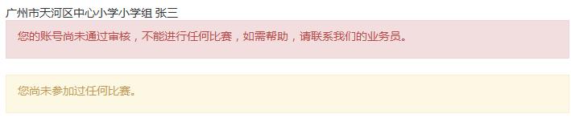

- 通过审核后，重新登录

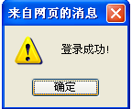

- 登录成功后，可以查看各个赛季各组别成绩，如图所示：
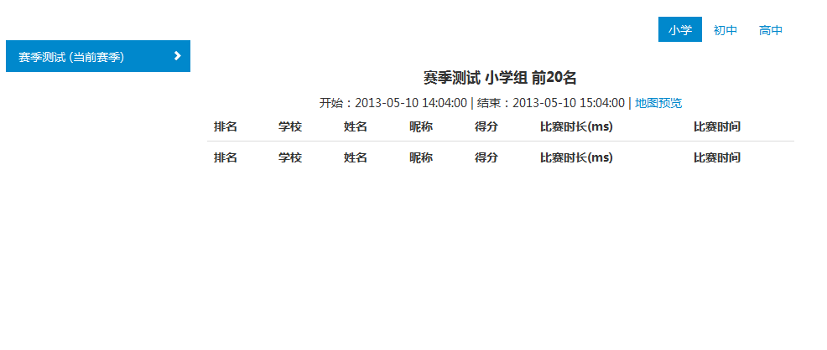
8.完成报名

二、BDS虚拟机器人项目注册方式
（一）竞赛注册
请参赛选手登录广东省青少年科技教育服务平台（www.gd6154.org），点击“虚拟机器人”专栏，进入后在“报名注册”那里选择参赛项目进入注册界面，填写相关信息完成注册。
（二）注册流程
2.1 进入博思官网后，点击“报名系统”：

2.2 注册账号：
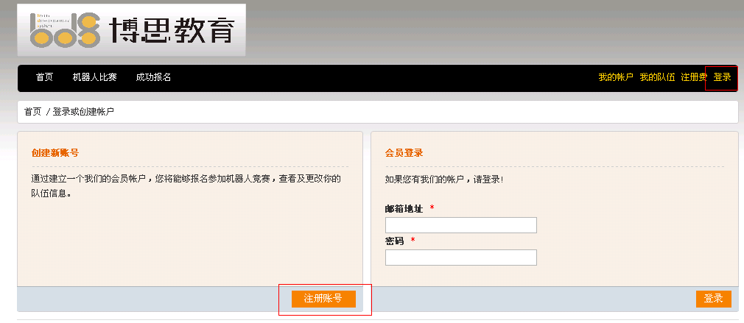
①
②
2.3填写注册信息：
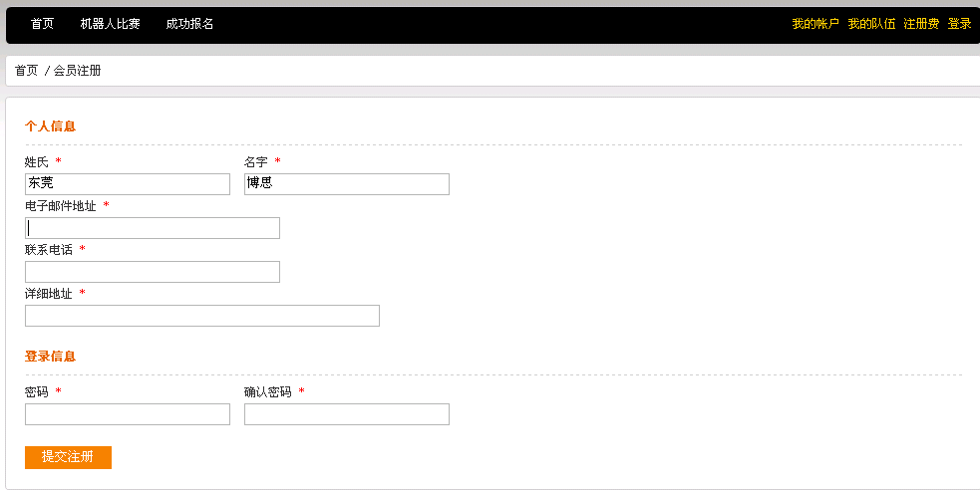

2.4 登陆：
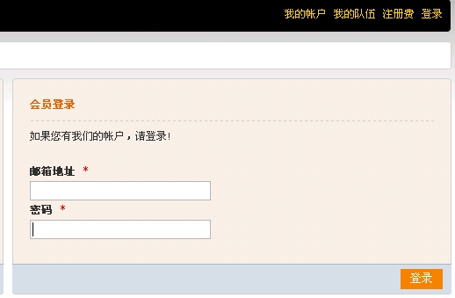

2.5 登陆后，选择竞赛项目：
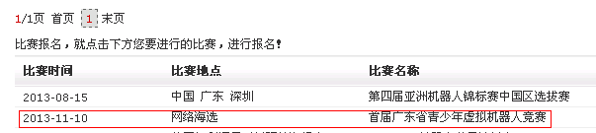


2.6填写参赛队伍信息后提交即可
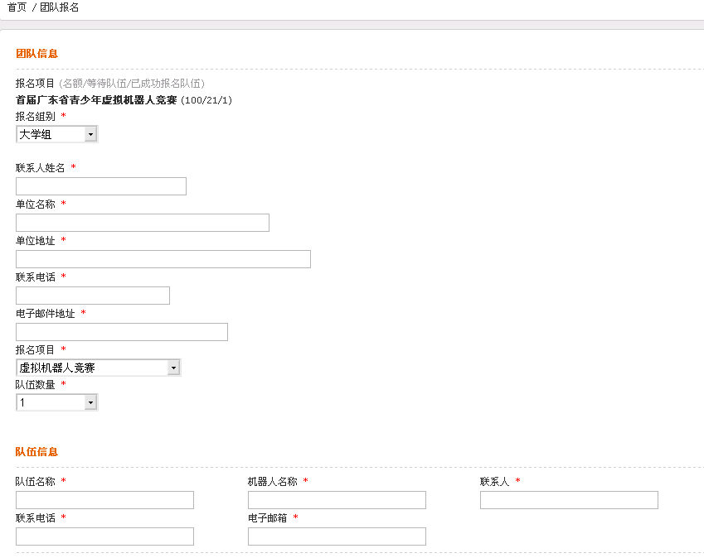
2.7.查看我的队伍，等待系统审核，审核通过的队伍将会收到系统（bds1@vip.qq.com）发放的竞赛装备。注意：每支注册队伍都有一个队伍编号，请务必记住。
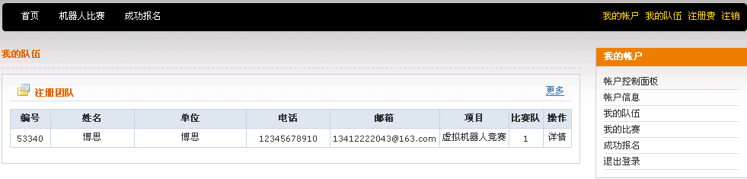

三、萝卜圈虚拟机器人汽车总动员项目注册方式

- 登录广东省青少年科技教育网站http://www.gd6154.org；
- 网站首页点击“虚拟机器人”，在新页面中点击“萝卜圈虚拟机器人竞赛”；
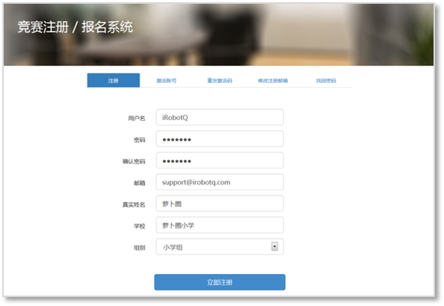
- 按照页面提示填写完整准确的信息（多个账号可用同一个邮箱）；
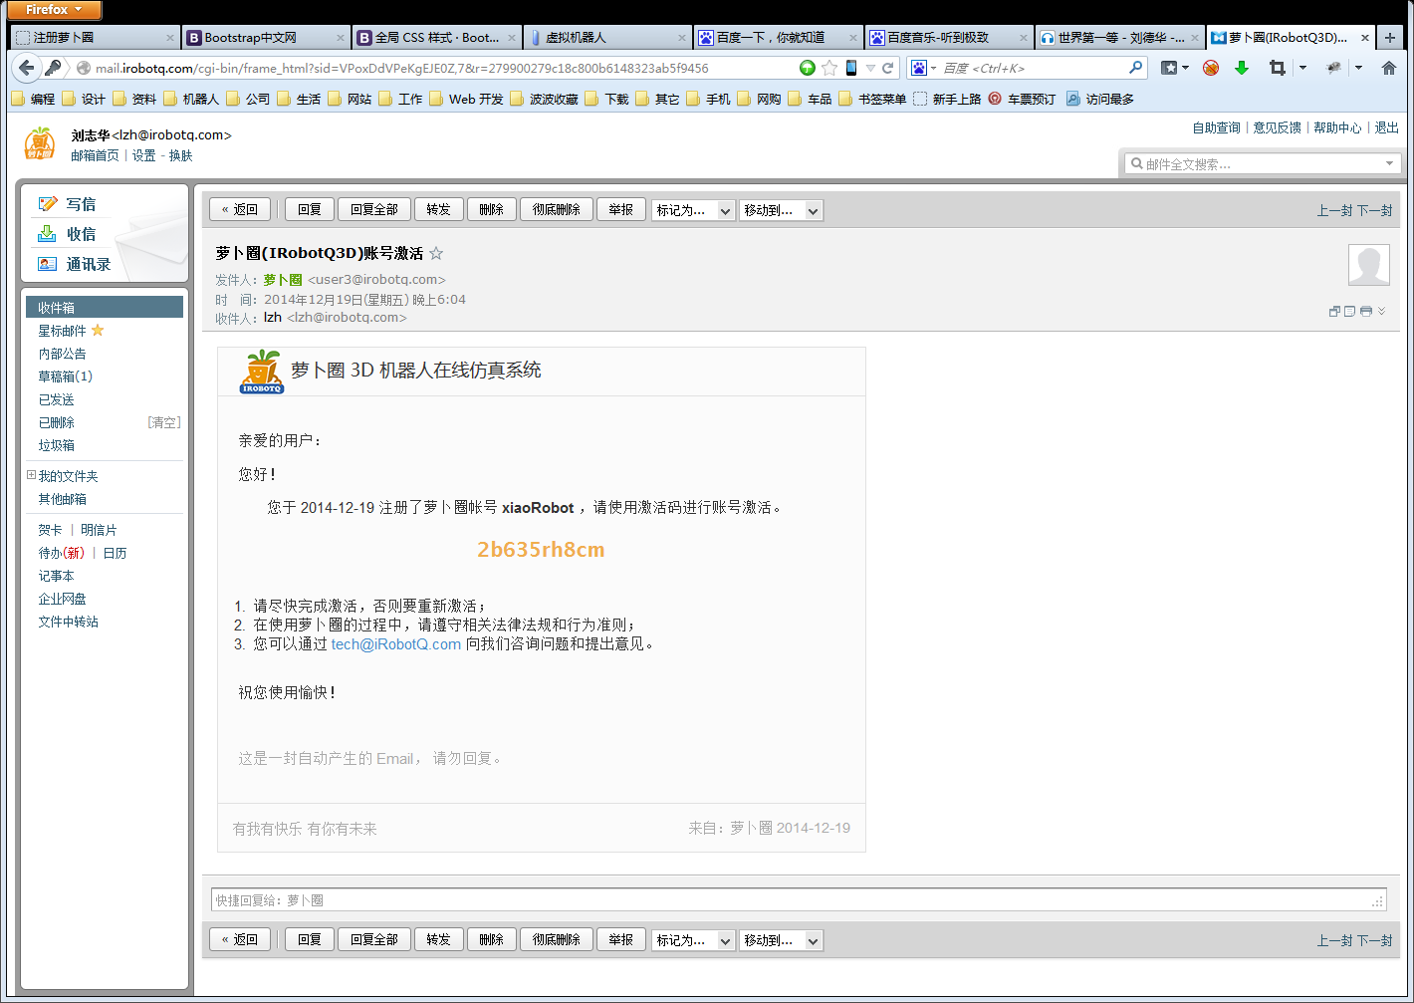
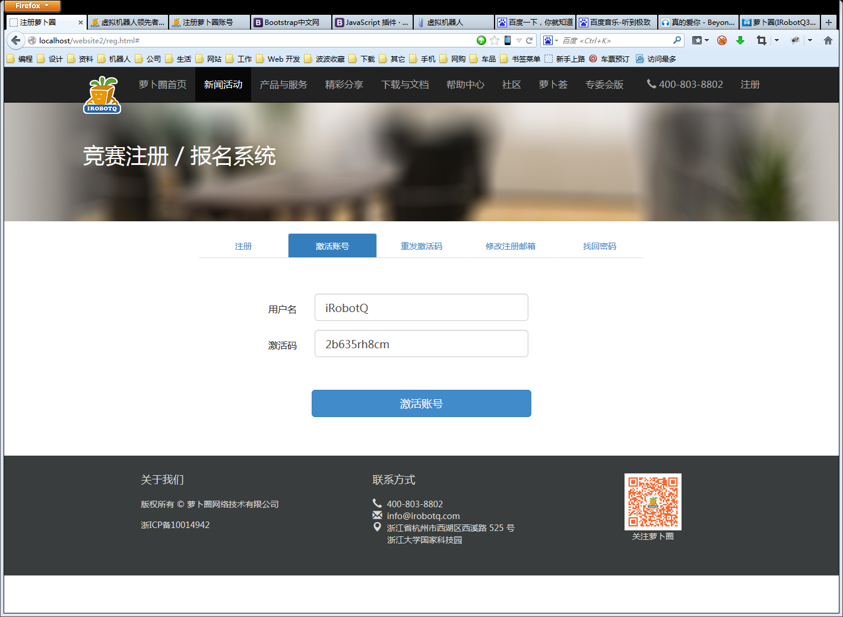
- 注册后请查收邮件中收到的激活码，用激活码在页面上激活账号；

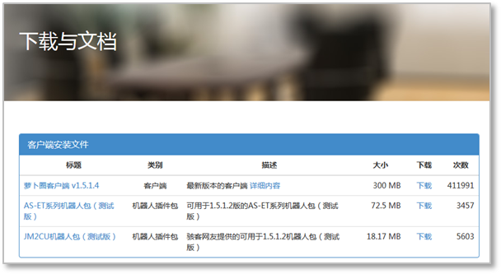
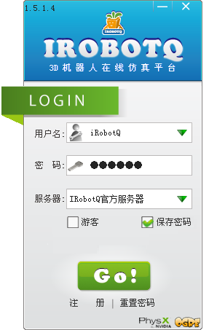
- 账号激活后即可下载安装和使用萝卜圈客户端，并进入相关专区进行练习和竞赛;

- 技术支持
服务电话：400-803-8802
帮助中心：http://www.irobotq.com/help
QQ群：371560120

